**学生长期(180天及以上)因公出国(境)申办流程**

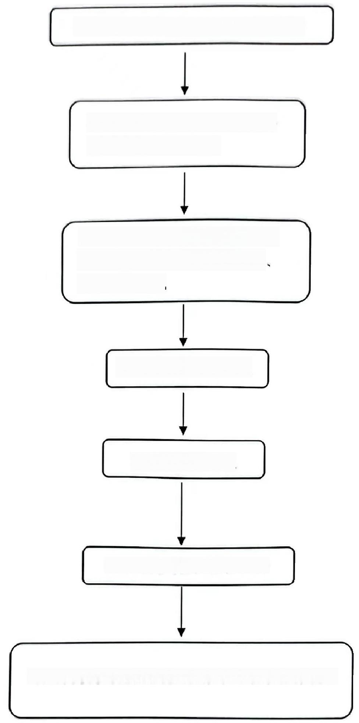

学生长期出国(境)(180天及以上)

外方邀请信、国家留学基金委

等出具的录取通知书

系统根据出访人员类别自动流

转至学院、学生工作部

研究生院审批

国际交流处审核上报

主管校领导审批

国际交流处出具任务批件

到国际交流处出国(境)服务中心领取任务批件

**学生短期(180天以内)因公出国(境)申办流程**

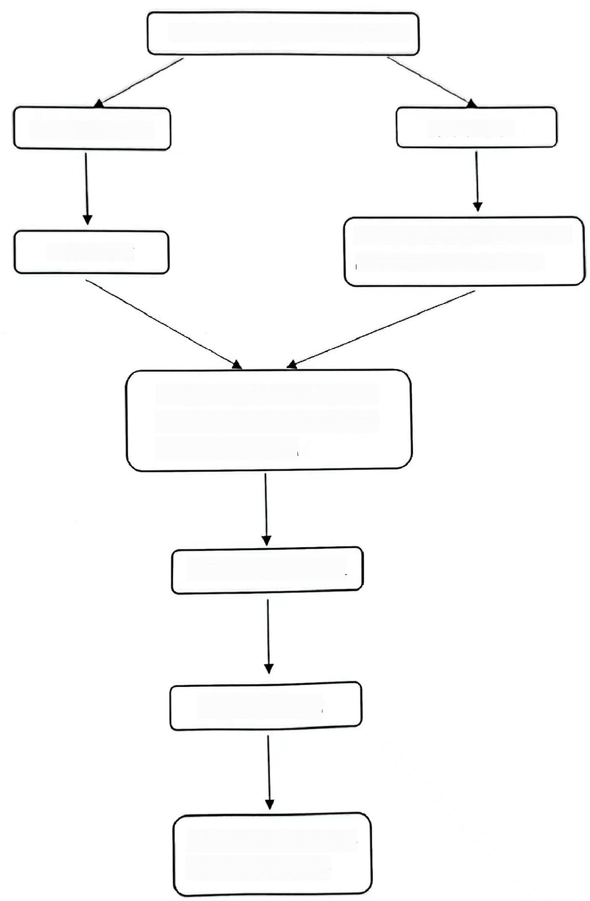

学生短期出国(境)(180天以内)

个人或学校团组

外单位组团任务通知书原件、

出国任务审批件和名单表

系统根据出访人员类型自动

流转至学院、学生工作

部、研究生院审批

国际交流处审核上报

主管校领导审批

国际交流处出具任务

批件或任务确认件

外单位组团

外方邀请信

因公出国(境)手续应提前2个月开始办理，根据上级部门要求，所有申报信息需真实、完整、有效。

1.申请人在微人大-校务-外事工作信息系统中提交因公出国出境申请，填写信息并上传外方邀请信、费用资助等相关申请材料(外单位组团者还须提交组团任务批件、名单、任务通知书)后提交。

2.依次由学院、学生工作部、研究生院进行在线审批。

3.国际交流处出国(境)服务中心对申请人提交的线上材料审核后报主管校领导审批。经主管校领导批准后，国际交流处出具出国(赴港澳)任务批件。

4.申请人在外事信息系统显示审批通过后至国际交流处出国(境)服务中心领取批件。

5.若申请人需要办理外汇，可至出国(境)服务中心(地址：明德主楼311b,

电话：82501691)办理。

6.学生所有类型出访都使用普通证照并自行办理签证。